11 месяцев. Использует уже как минимум три "лепетных слова", понятных в конкретной ситуации.

1 год. К этому сроку нормально развивающийся ребенок употребляет уже три-четыре "лепетных слова", понимает отдельные слова, соотносит их с конкретными предметами. Понимает простые инструкции, сопровождаемые жестами ("поцелуй маму", "где папа?", "дай ручку", "нельзя").

1 год 3 месяца. Словарный запас увеличивается до шести слов, ребенок понимает простую инструкцию без жеста, знакомые слова показывает на картинке.

1 год 6 месяцев. Показывает одну из частей тела, словарный запас до двадцати слов.

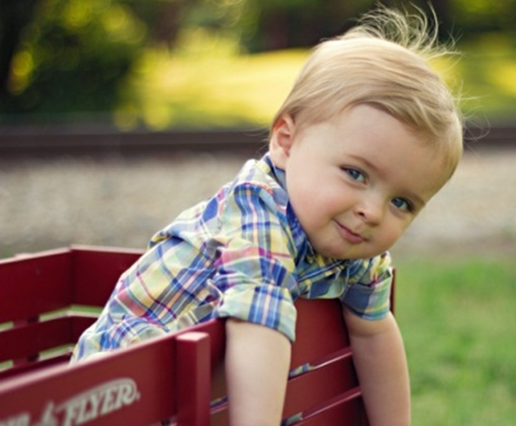

1 год 9 месяцев. Показывает три части тела, использует фразу из двух слов ("Мама, ди!" - "Мама, иди!", "Дай ляля" - "Дай куклу").

2 года. Ребенок имеет словарный запас минимум 50 слов. Малыш понимает и правильно выполняет двухэтапную инструкцию ("пойди в кухню и принеси чашку"), верно использует местоимения я, ты, мне, предложения строит из двух слов. К двум годам ребенок уже усваивает звуки: п, б, м, ф, в, т, д, н, к, г, х. Свистящие звуки (с, з, ц), шипящие (ш, ж, ч, щ) и сонорные (р, л) он обычно пропускает или заменяет. Ребенок понимает короткий рассказ о знакомых событиях (например, о том, что делал на прогулке). Отвечает на вопросы об этих событиях. "Жалеет", "помогает" по просьбе взрослого. Знает (показывает) названия деталей лица (губы, зубки, язык, лоб, уши, щеки и др.) и тела (руки, ноги, спина). Использует предложения из двух-трех слов при общении со взрослыми и детьми, в просьбах. Фразы не оформлены. Начинает употреблять прилагательные и местоимения, предлоги, наречия. Может называть себя в третьем лице. Договаривает четверостишия в знакомых стихах, подпевает.

Использованная литература:
Галигузова Л. Н., Смирнова Е. О. «Ступени общения: от года до семи лет». М.: Просвещение, 1992.
Кольцова М. М. Ребенок учится говорить. – М., «Сов. Россия», 1973.
МАДОУ «Детский сад общеразвивающего вида с приоритетным осуществлением деятельности по физическому развитию детей «СНЕГУРОЧКА»
г. Югорск

Ступеньки речевого развития

От 0 до 2 лет

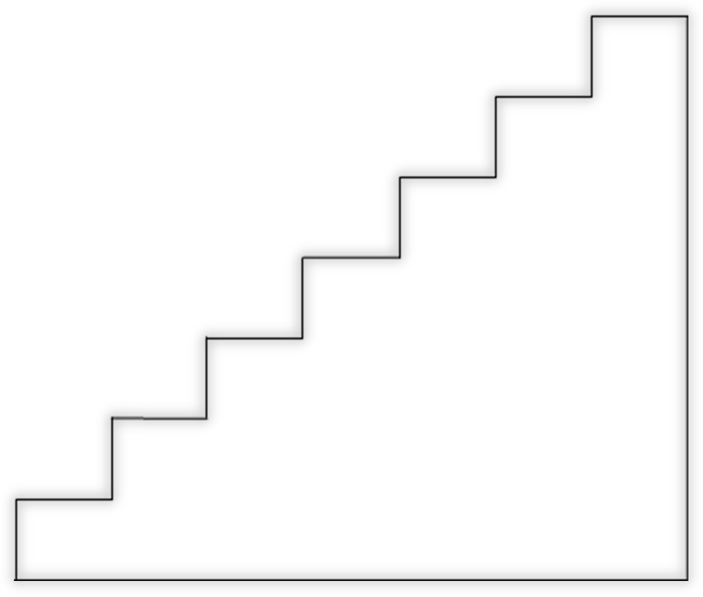

Составила:
учитель-логопед
Кузьмина Анна Анатольевна

2024

Любую мать всегда беспокоит вопрос: правильно ли развивается ее ребенок, не будет ли у него проблем в будущем? В этом буклете мы постараемся рассказать о том, как развивается речь у здорового ребенка от рождения до двух лет.

Результаты исследований показали, что основной формой воспитательного воздействия, обеспечивающего своевременное развитие речи, является общение.
Общение с ребенком должно лечь в основу всех форм воспитательного воздействия на него, начиная с первого месяца жизни.
В первые две-три недели жизни ребенок не проявляет никакой инициативы по отношению к взрослому.
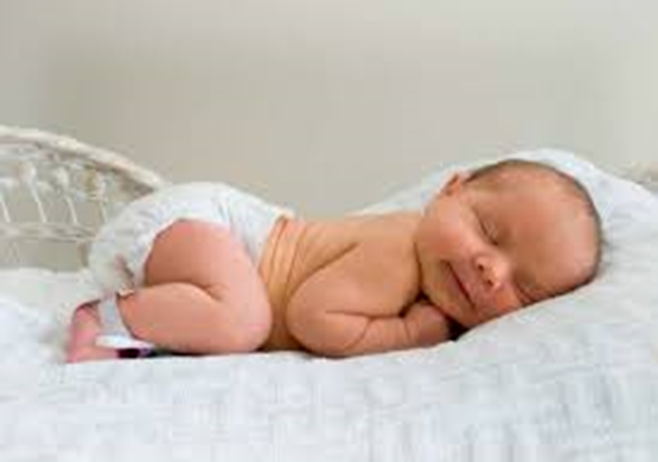

К концу 1 месяца жизни здоровый младенец уже реагирует на общение с ним: перестает плакать, сосредотачивается на взрослом.
2 месяц характеризуется улыбкой при общении, причем, в 6 недель это скорее будет своеобразное "ротовое внимание", в 8 же недель - закономерная улыбка.

3 месяца. Наблюдается комплекс оживления при общении со взрослым, "гукание". Такие звуки возникают как реакция на улыбку и разговор взрослого с ребенком, преобладают гласные звуки, а также согласные г, к, н.

4 месяца. Появляется первый смех - повизгивание в ответ на эмоциональное общение со взрослым, а к 16 неделям смех становится продолжительным.

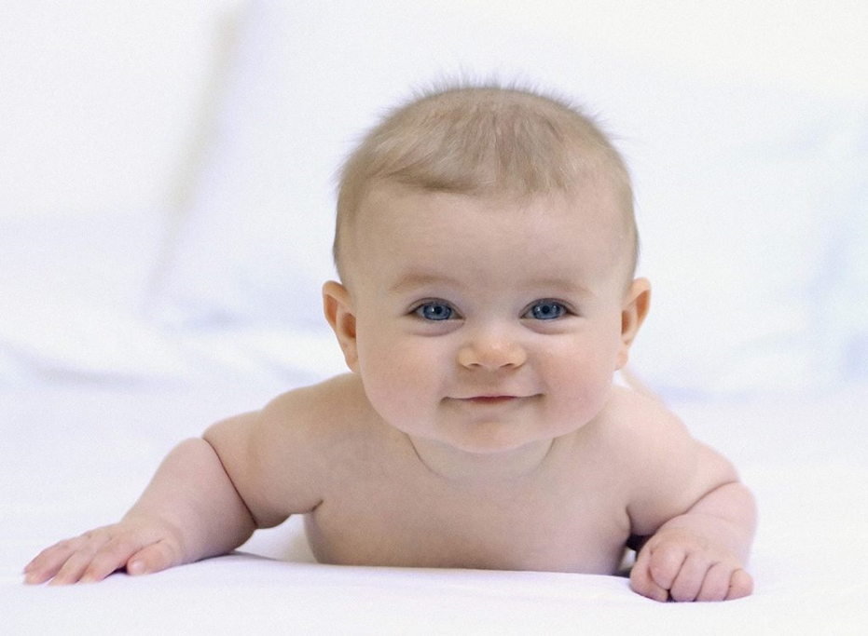

5 месяцев. Ребенок реагирует на направление звука, "поет", меняя интонацию голоса.

6 месяцев. К этому времени у здорового ребенка появляется первый слог «ба» или «ма». Возникает начальное понимание обращенной речи: ребенок прислушивается к голосу взрослого, правильно реагирует на интонацию, узнает знакомые голоса.

7 месяцев. Малыш уже готов к игровой деятельности со взрослым, использует различные голосовые реакции для привлечения внимания окружающих.

8 месяцев. Возникает реакция на незнакомое лицо. В это время один из важнейших показателей нормального развития речи - лепет, т.е. повторение одинаковых слогов: «ба-ба, да-да, па-па» и т.п. В речи используются звуки: п, б, м, г, к, э, а.

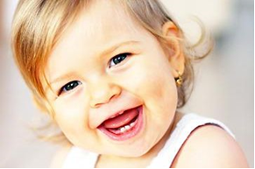

9 месяцев. Ребенок активно общается с помощью жестов, с радостью играет в "ладушки".

10 месяцев. На этом этапе малыш использует в общении как минимум один-два "лепетных слова" (типа ляля, баба), понятных в конкретной ситуации.

